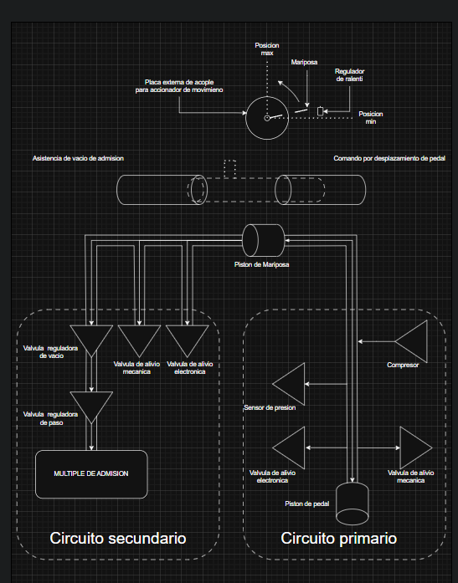

Primario:   
Circuito cerrado de presion baja.   
Se regula la misma a gusto para control de dureza ( mayor presion, mayor dureza)  
El compresor cumple esta funcion y de haber fuga interna, puede usarse como actuador para compensar.  
si es mucha, el circuito secundario puede controlarlo mediante apertura de la valvula reguladora de vacio.  
Valvula de alivio mecanica siempre levemente abierta para controlar ante posible desperfecto, la vuelta del piston, si se cierra la valvula de paso.